Utbyte till Australien – Studentlivet på andra sidan jorden

## Innan avresa

När jag började på KTH hade jag inte koll på många saker, inte minst möjligheterna till utbytesstudier. Det var först när mina kompisar började prata om utbyte under första eller andra året som det dök upp på min radar. Allteftersom tiden gick bestämde jag mig för att göra mitt utbyte på våren i fyran, något som KTH rekommenderar för de som läser det jag gör (industriell ekonomi med inriktning datateknik). Några andra kompisar gjorde sitt utbyte redan på hösten i trean, och vissa av dem hann till och med klämma in en till utbytestermin nu i fyran. Detta är något som jag önskar att jag gjorde också, för att utbytet är, precis som de flesta säger, bland det bästa man får uppleva under studietiden på KTH.

Melbourne var tidigt en destination som var på min lista på ställen jag skulle vilja göra utbytesterminen på. En klasskompis hade ställt in sig på Melbourne redan innan hon började plugga på KTH och hon hade bra koll på alla fantastiska saker man kunde förvänta sig från en utbytestermin där – något som definitivt bidrog till att jag slutligen hamnade där också. Jag hade dessutom varit i Melbourne när jag var liten (men jag minns inte så mycket från den resan) så det kändes roligt att kunna åka tillbaka 20 år senare. Jag har några familjekompisar som bor där också, vilket såklart var lite betryggande.

Andra destinationer som fanns med på min lista var Tokyo och Seoul. Båda städerna är väldigt fascinerande för mig och jag var otroligt nyfiken på att upptäcka länder som Japan eller Sydkorea. Efter djup eftertanke, vägningar av fördelar och nackdelar, diskussioner med vänner och familj och otaliga googlingar blev det ändå Melbourne, och jag är inget annat än nöjd med det beslutet. Jag tror att den huvudsakliga anledningen varför jag valde Melbourne över Seoul eller Tokyo var klimatet; jag ville ju lämna kalla, mörka Sverige i januari och komma till ett varmt land!

Man ska inte sticka under stolen att en utbytestermin kräver förberedelser, och det är mycket att hålla koll på. Här var det skönt för mig att ha nära kontakt med två andra vänner som också skulle till Australien på utbyte – vi gjorde de flesta förberedelserna tillsammans. När det kommer till vaccinering finns det en del saker man kan skydda sig mot, men inga krav. Vi valde att vaccinera oss mot japansk encefalit, men inget annat. Med skydd mot japansk encefalit kände vi oss också säkra att resa runt i Asien, men jag rekommenderar starkt att göra egen efterforskning och avgöra själv vilka vaccin man ska ta, och helst bör man ju skydda sig helt. Vi alla tre hade sedan innan grundskydd (där ingår exempelvis stelkramp och kikhosta) samt skydd mot hepatit.

En toppenbra sak att göra är att gå med i Facebookgrupper såsom ”Swedes in Australia” och ”Swedes in Melbourne” redan innan avresa. Där ställs massa frågor om saker som man själv kanske undrar över. Dessutom kan man ju såklart ställa en fråga själv eller connecta med andra svenskar som ska åka till eller befinner sig i Australien. Gruppen är jätteanvändbar från start till slut. Man kommer garanterat att tänka på saker man undrar över redan långt innan avresa som man kan få svar på i den gruppen.

En annan viktig sak är visum, vilket är överraskande dyrt! Vi ansökte på hösten 2023 och då kostade det omkring 6 000 kr. Ansökningsformuläret är givetvis superlångt och har en massa konstiga frågor som man inte riktigt vet hur man ska svara på, men man kunde enkelt spara sin ansökan i portalen och gå in och ut. Tveka inte att fråga någon (exempelvis mig!) om rådgivning. Här kan man också använda sig av Facebookgrupperna jag skrev om i förra stycket. Ett australiensiskt studentvisum börjar gälla när ens studentförsäkring börjar gälla (som de själva kallar för Overseas Student Health Cover, OSHC). Generellt måste internationella studenter skaffa ett OSHC själva via något australiensiskt försäkringsbolag, men vi svenskar har turen att försäkringen som alla utbytesstudenter får från Kammarkollegiet är godtagbar som ett OSHC. Eftersom vår flight gick genom San Francisco behövde vi också ett ESTA som kostade runt 20-30 USD. Vi åkte också till Nya Zeeland där man också behöver ett visum (NZeTA) som man enkelt ansöker om i en app. Det kostade ytterligare ungefär 20 NZD.

I förberedelserna ingick även processen att skaffa internationellt körkort. Jag planerade att köra bil både i Nya Zeeland, Australien och Asien och behövde därför ett sådant. Om jag minns rätt behövde jag visa upp det när jag skulle hyra bil i Nya Zeeland, men jag behövde faktiskt aldrig visa upp det i Australien. Hursomhelst är det lika bra att skaffa ett sådant om man vill köra bil. Jag skaffade mitt via Riksförbundet M Sverige där det kostade runt 200 kr. Det gick väldigt smidigt!

## Ankomst

Trots att ”orientation week” (mottagningen) skulle börja 28 februari ödslade jag och mina två kompisar ingen tid hemma i mörka, snöiga Sverige. Den 12 januari – bara två dagar efter vår sista tenta – åkte vi Arlanda. Vår destination var då Nya Zeeland där vi skulle spendera två veckor i en husbil (om du har möjlighet, SNÄLLA ÅK TILL NYA ZEELAND! Det var nog min höjdpunkt på hela utbytet). Efter det var planen att vi skulle till Melbourne 28 januari, en hel månad innan studierna började, men vi insåg att vi kunde stöta på visumproblem om vi kom så tidigt så vi bestämde oss för att åka till Bali i två veckor för att slutligen komma till Melbourne 12 februari istället, dagen då vår Kammarkollegieförsäkring började gälla.

*Mottagningsschemat*

Mottagningen var i min uppfattning inte lika omfattande och organiserad som den man upplevde på KTH. Vi hade en introföreläsning med all nödvändig information, sedan fanns massvis med events som man själv fick välja på om man ville gå på eller inte, men man blev inte tilldelad någon fadder eller grupp att vara med. Hursomhelst fanns det jättemånga saker att göra, men man fick ta sina egna initiativ. Någon vecka senare var det dags för deras motsvarighet till ”sektionens dag” där man kunde utforska och träffa personer från alla föreningar som finns på RMIT – och det finns ändlöst många. Vad man än är intresserad av så finns det nog en passande förening på RMIT vilket är otroligt. Dessutom kan man bli medlem i deras studentkår (RUSU) vilket ger massor av förmåner såsom inträde till studentfester m.m. Toppenbra!

## Ekonomi

Generellt sett är levnadskostnaden i Australien ungefär samma som i Sverige. Att handla mat är exempelvis ungefär lika totalt sett – vissa saker är dyrare och andra är billigare. Något som skiljer sig från Stockholm är dock att det finns ett stort utbud av restauranger där man lätt kan äta sig mätt på runt 10 AUD vilket var runt 70 kr när jag var där. Titta förbi Tokui Sushi som låg jättenära skolan och som sålde sushirullar för 2,5 AUD styck – en otroligt bra deal! Jag lyckades få i mig 8 stycken en gång, men generellt blir man helt mätt på 2–4 rullar. Dessutom var de jättegoda. Ett annat tips är Menya Ramen där dagens rätt kostade 12,9 AUD och portionerna var megastora (och jättegoda!). Dessutom brukade de rea ut överblivna paket med 4 sushirullar för 5 AUD varje dag runt 17-tiden; det bästa kapet man kunde göra. Detta måste provas!

Naturligtvis kommer det gå åt mer pengar än vanligt till saker som utflykter, resor och andra nöjen, så det är bra att spara pengar innan så man kan unna sig att upptäcka saker. Trots att det är dyrt att åka på ett utbyte, framför allt till ett ställe så långt bort som Australien där bara flygbiljetterna kostar runt 10 tusen enkel väg så finns det inga utgifter jag ångrar i efterhand. Givetvis är det supersmart att leta efter stipendier och bidrag från KTH och andra organisationer. Att göra dessa saker är väldigt lätt att skjuta upp för länge tills det är för sent, så se till att vara ute i god tid! Alla KTH-studenter som reser utanför Europa får också 8 000 kr i resebidrag – fantastiskt!

Att gå på själva skolan kostade ingenting, men att bli medlem i någon förening eller gå med i RUSU kostade runt 10-30 AUD.

## Boende

Jag blev tipsad från vänner som tidigare varit där att fixa en bostad först när jag anlänt i Melbourne. De hade gjort så och hittat en grym lägenhet på bara några dagar. Det finns en rad olika studentboenden som man lätt kan få innan man kommer fram, men dessa är otroligt dyra för vad som erbjuds, tyvärr. Personligen ville jag inte lägga så stor del av mitt CSN på boende så jag litade på mina vänners råd och hoppades att jag också skulle hitta lägenhet snabbt. Samtidigt sade familjekompisar som bodde i Melbourne att bostadsmarknaden var ”helt galen” och att jag skulle ha supersvårt att hitta en bostad.

Redan några veckor innan ankomst lade jag och min resekompis ut ett inlägg i gruppen ”Fairy Floss Real Estate”, den största och bäst administrerade Facebookgruppen för bostadsannonser i Australien där i princip alla inlägg är i Melbourneområdet. I inlägget skrev vi att vi sökte en lägenhet i hopp om att få några nappningar, men vi fick inte så många meddelanden. Hursomhelst, väl framme i Melbourne bodde vi på ett bra hostel första veckan. Det hette The Village North Melbourne och jag rekommenderar det starkt om man hittar ett bra pris. Första två veckorna höll vi stenkoll på alla Facebookgrupper och gick på massor av visningar. Här gäller det att vara riktigt uppmärksam för scammers, för det finns jättemånga. Vi gjorde misstaget att gå på visningar för engångskontrakt också, men detta bör man hålla sig borta ifrån eftersom ingen hyresvärd vill skriva kontrakt med utbytesstudenter som bara kommer bo i lägenheten i några månader.

Efter lång tids sökande slutade det med att jag hamnade i en lägenhet med delat sovrum i centrala Melbourne. Den hittade jag på hemsidan flatmates.com.au. Att dela sovrum med andra personer var inte vad jag hade föreställt mig, och jag tog boendet lite som ett mellanting bara för att slippa bo på hostel längre. Det slutade faktiskt med att jag bodde där hela tiden, och trots att jag hellre haft en egen lägenhet blev det faktiskt riktigt bra. Jag bodde billigt och centralt, och mina roommates var supertrevliga.

Så min slutsats angående boende är följande: Om man vill ha en smidig upplevelse kan det vara smart att välja ett studentboende, men det är dyrt. Om man gör som jag gjorde gäller det att inte ge upp, man kommer att hitta en lägenhet så småningom, men man kan behöva sänka sina standarder allteftersom man letar. En smart sak är att höra av sig till personer som har koppling till Melbourne, såsom tidigare utbytesstudenter eller eventuella familjekompisar. De kan ju känna personer som hyr ut eller själva ha en lägenhet man kan bo i, vem vet!

## Universitetet och studierna

Likt KTH är RMIT ett tekniskt universitet som erbjuder en rad olika utbildningar inom främst teknik. RMIT sträcker sig dock längre än KTH och erbjuder även MBA-program, utbildningar inom textil, och mycket mer. Sett till fysisk storlek är det också imponerande; universitetet har flera campus runtom i Melbourne, där ”city campus” tar upp ofantligt många byggnader mitt i centrala Melbourne! Om man vandrar runt i staden hittar man alltid nya byggnader med RMIT-loggan på sig.

På många sätt var undervisningen lik den på KTH, med föreläsningar i stora salar, inlämningar, och quizar. Till exempel använder sig RMIT av Canvas på exakt samma sätt som KTH vilket var skönt. Det finns några undervisningsformer som är lite annorlunda dock, exempelvis har många kurser fler interaktiva undervisningsmoment (dessa kunde kallas exempelvis workshops eller tutorials) med nära diskussioner med lärare. Ibland påminde undervisningen lite mer om den man hade i gymnasiet och grundskolan än på KTH. Detta är på gott och ont – ibland är det roligt att engagera sig i diskussioner med kursarna och lärarna, men andra gånger kan det kännas som lite slöseri med tid då vissa diskussioner kan flyta i väg och kännas irrelevanta.

Personligen gick jag på få av föreläsningarna men de flesta interaktiva kursmoment. På en vanlig skoldag gick jag på 1-2 schemalagda moment och resten av tiden pluggade jag på egen hand på någon av de till synes oändligt många studieplatserna. Mina favoriter fanns i byggnaderna 80 och 12. Jag rekommenderar också att titta förbi University of Melbourne och Victoria Library som har väldigt fina studieplatser.

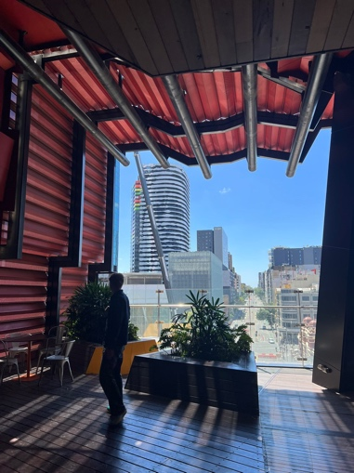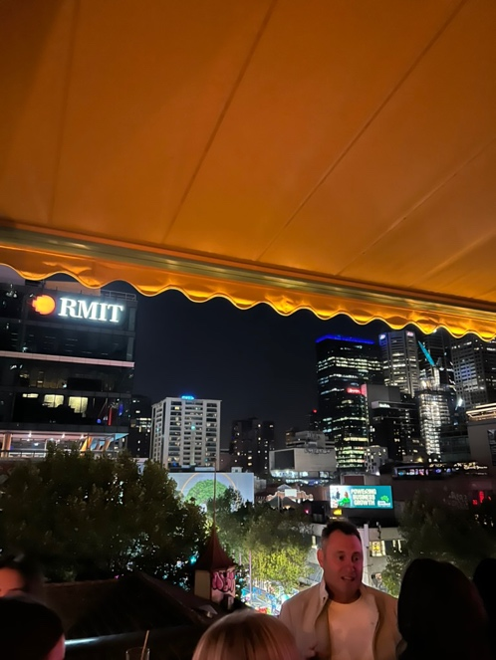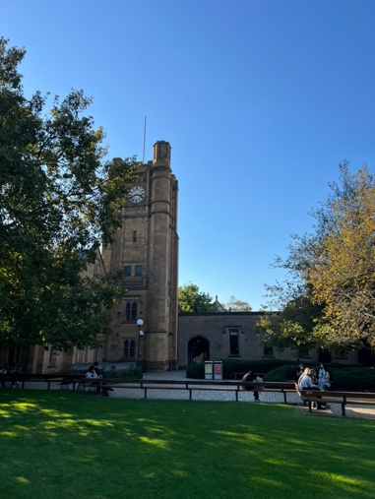

*Från vänster: Balkongen på byggnad 80, utsikt över RMIT från en bar, gammal byggnad på University of Melbournes campus*

Jag gillar att spela basket och titt som tätt lite datorspel också. RMIT hade en superfin basketplan som låg bakom byggnad 80 mitt i stan som man hade tillgång till med sitt RMIT-kort. Om man gillar att spela basket (eller pickleball eller handboll eller fotboll) tycker jag definitivt man borde besöka planen. Inne i byggnad 12 finns ett gamingrum med runt 8-10 datorer där nördar kunde samlas för att spela. Jag och min kompis spenderade några timmar här. Tätt intill gamingrummet finns även biljardbord och ett fotbollsspel. Ibland kan det dock vara farligt att ha speldatorer på samma plats som man sitter och pluggar – en tydlig utmaning för självdisciplinen…

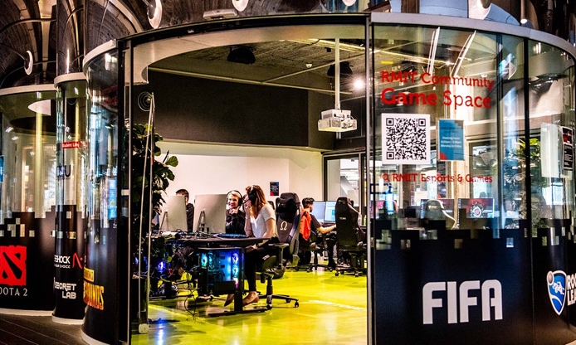

*Basketplanen och gamingrummet. Det var helt gratis att besöka båda två!*

## Kurser

Jag läste 4 kurser. Ingen av kurserna hade någon tenta utan runt 3-4 större inlämningsuppgifter. Vissa hade veckovisa quizar, muntliga presentationer och labbar. Det var en ren tillfällighet att ingen av kurserna vi valde hade någon tenta. Min uppfattning är att många kurser på RMIT har tentor, men inte just de 4 jag läste. Här kommer en kort beskrivning om varje kurs.

* BUSM3229 Leadership Issues in International Management  
  Denna kurs tillgodoräknade ME2323 Research Frontiers in Industrial Management. Kursen gav en djup och avancerad inblick i de utmaningar som en ledare för ett multinationellt företag står inför idag och hur man kan hantera dem. I kursen fick vi läsa flera vetenskapliga artiklar och case från andra företag som IKEA, Starbucks och H&M. Kursen hade inspelade föreläsningar samt interaktiva workshops där kursmaterialet diskuterades. Jag gillade framförallt när man fick läsa ett case och sedan diskuterade det under workshopparna.   
    
  Under hela kursen hade vi ett samarbete med ett återvinningsstartup från Melbourne där deras VD besökte några av workshopparna. Kursen hade totalt 3 inlämningsuppgifter. Första var en individuell uppsats som handlade om att göra en marknads- och omvärldsanalys åt startupföretaget för att sedan göra en rekommendation om de skulle gå in på marknaden eller inte. Den andra uppgiften var ett grupparbete där vi slog ihop våra analyser och gjorde en slutgiltig rekommendation på en marknad som muntligt presenterades för VD:n. Den sista inlämningsuppgiften var en individuell uppsats handlade om att göra en handlingsplan för hur företaget skulle gå in på den rekommenderade marknaden. Samtliga uppgifter krävde att man läste och citerade många forskningsartiklar inom området samt annat material.
* INTE1014 Digital Innovation  
  Denna kurs tillgodoräknade ME2324 Strategic Management in Technology Shifts och den berörde just teknikskiften med mycket fokus på digitalisering och innovationsstrategier. Kursinnehållet kändes väldigt relevant och föreläsaren var en engagerad f.d innovationskonsult som således talade mycket från egen erfarenhet. Likt BUSM3229 var det många diskussioner i denna kurs om kursmaterialet. Dessutom var mycket fokus på riktiga företag. I de första inlämningsuppgifterna gjorde man analyser på verkliga företag och deras innovationsarbete och grad av digitalisering. I en av dem gjorde man rekommendationer på hur företagen kunde förbättra sitt innovationsarbete. I sista uppgiften fick man läsa ett case och sedan analsyera varför företaget hade problem med digitalisering och innovation och därefter ge förslag på hur de kunde lösa sina problem med mycket fokus på aktuell forskning inom området.
* COSC2670 Practical Data Science with Python  
  En externt villkorligt valfri kurs inom dataområdet som handlade om datahantering i Python. Kursen bestod av 3 inlämningsuppgifter som var som större labbar där man fick ett dataset och skulle följa ”the data science process” genom att bearbeta, förbereda, modellera och analysera datasetet. En väldigt praktisk kurs som gav användbara erfarenheter inom datahantering med inslag av maskininlärning, rekommendationssystem, statistik och visualisering. Denna kurs hade inte så många interaktiva moment utan vanliga föreläsningar och övningar som var ämnade för att få hjälp med projekten.
* COSC2778 The AI Professional  
  Denna kurs var också externt villkorligt valfri inom dataområdet och behandlade dagens utmaningar och möjligheter med AI-utvecklingen. Kursen krävde ingen kodning utan behandlade snarare de etiska, samhälls- och industrirelaterade aspekterna av modern AI. Inlämningarna i denna kurs var uppsatser och presentationer för etiskt hållbara AI-projekt samt analyser av state-of-the-art AI-teknologi. Denna kurs hade inte så många interaktiva moment. En gång varannan vecka träffades man för att briefa för en kursassistent hur man låg till med projekten och diskutera kursmaterialet lite. En av tillfällena hade man en presentation av en av uppsatserna man skrev.

## Staden och landet

Generellt är Australiens kultur på många sätt lik den vi har i Sverige, och några större kulturkrockar finns inte. Dessutom anser jag själv att Melbourne på många sätt påminner om en europeisk stad, mycket mer än exempelvis Sydney. Melbourne är också en stad med en rik kulturscen och många ”hip” ställen såsom barer, second-handmarknader och butiker samt konstutställningar och massor med livemusik vilket jag själv älskar att ta del av. Staden i sig är också fylld med gatukonst vilket är väldigt trevligt. Stadsdelar som Carlton, Brunswick och Fitzroy har jättefina byggnader och väggkonst. Det kryllar också av marknader, häftiga barer och kaféer. Se till att besöka Fitzroy Market som är varje lördag och söndag. Grym second-handshopping!

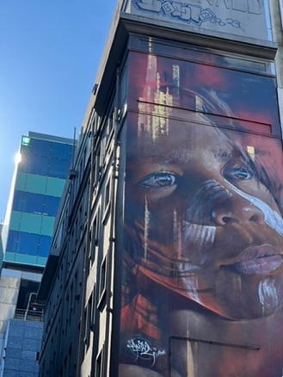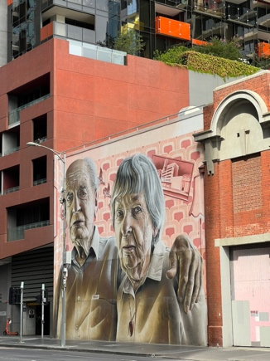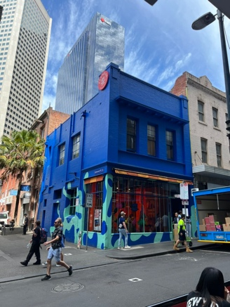

*Väggkonst på olika platser i Melbourne*

Runt Melbourne finns jättemånga fina naturområden som man verkligen borde besöka, men på en termin hinner man inte med alla. Mina favoriter var Great Ocean Road, Wilson’s Promotory och Phillip Island. Dessa ställen kan man åka till med bil eller buss. Har man möjlighet att hyra en bil med några kompisar blir det lätt till en oförglömlig utflykt tycker jag. På dessa ställen får man se otroligt fin natur, typiska australiensiska djur som kängurur, wallabies, koalor och wombats, underbara vandringsleder och fina stränder. Dessutom är det populärt att besöka vingårdar runtomkring Melbourne.

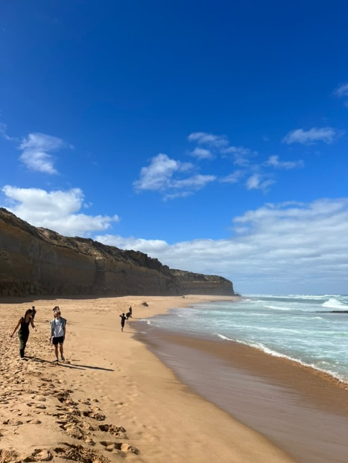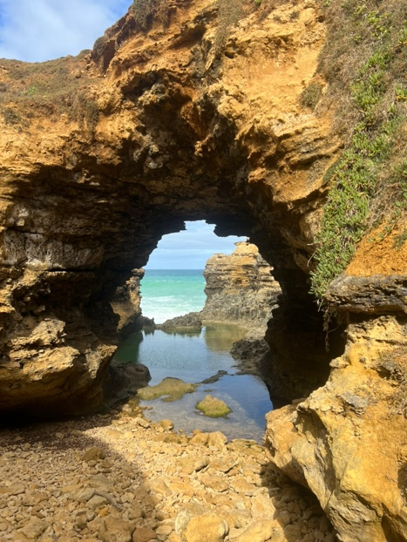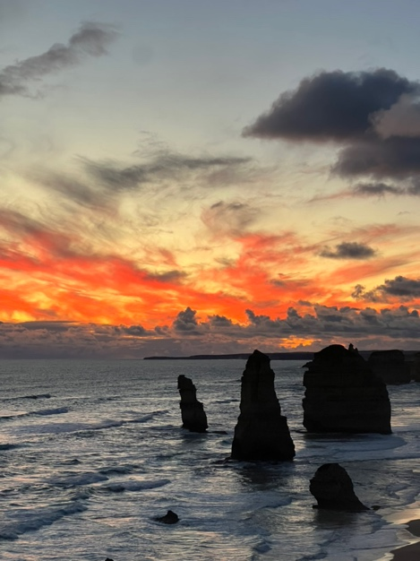

*Great Ocean Road*

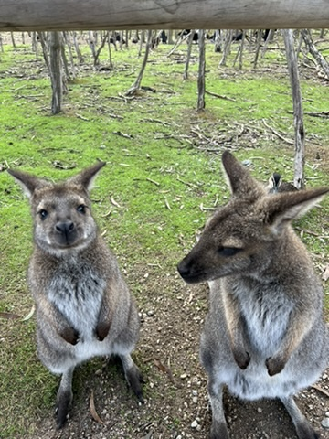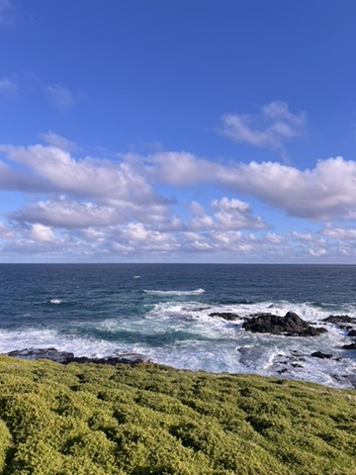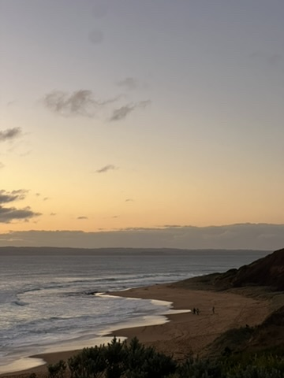

*Phillip Island. Wallabies på bilden till vänster. Det är små kängurur, typ!*

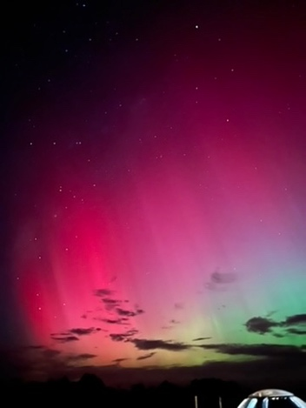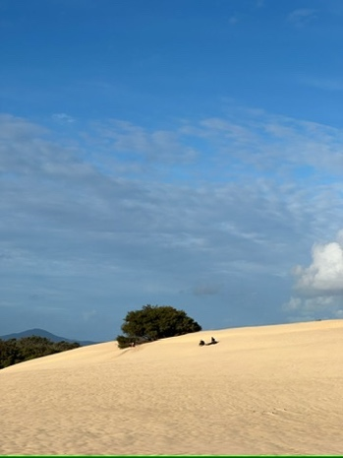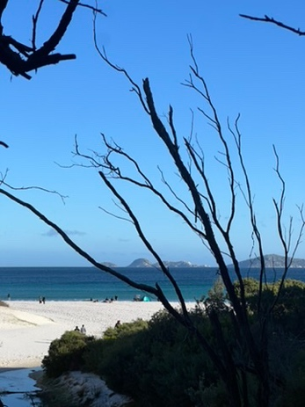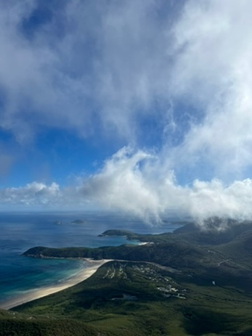

*Wilson’s Promotory. Fick se södersken!*

På en timmes flygresa från Melbourne kan man komma till Sydney vilket jag rekommenderar. Det är en stad som på många sätt är annorlunda från Melbourne. Det är vedertaget att stränderna i Melbourne inte ens är jämförbara med de i Sydney och det kan jag hålla med om. Det var riktigt häftigt att få besöka Bondi Beach och det är en stor rekommendation från mig. Hela strandremsan från Coogee till Bondi är otrolig och stränderna där är väldigt fina. Utöver det har Sydney massor av sevärdheter, inte minst operahuset som faktiskt var förvånande häftigt att se i verkliga livet.

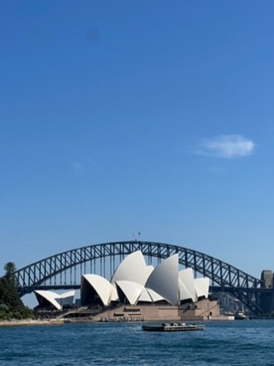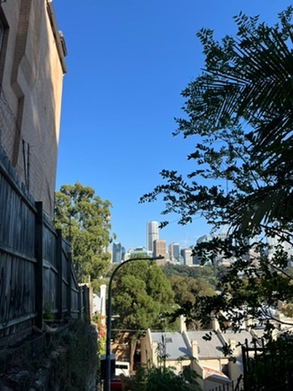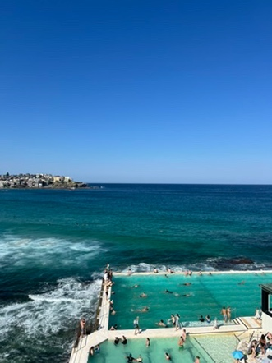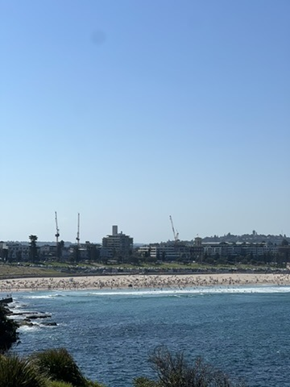

*Sydney*

Ytterligare en timme norr om Sydney finns kuststaden och surfdestinationen Byron Bay som var överraskande mysig. Jag rekommenderar verkligen att åka hit om man kan. Detta är skiljt från Sydney och Melbourne inte en storstad utan består av en mindre stadskärna och kilometerlånga stränder. Surfvågorna här är väldigt bra, men om man bara föredrar att sola och bada är det också helt perfekt för det.

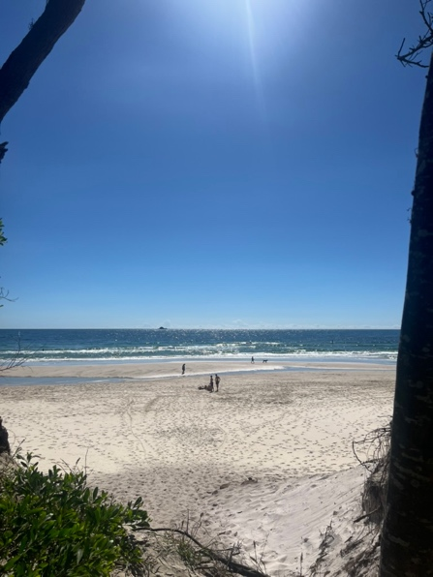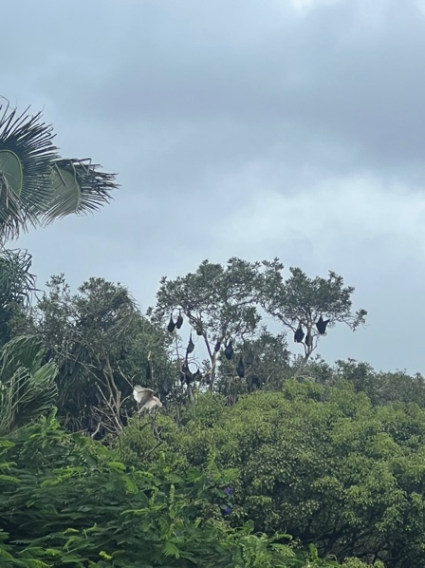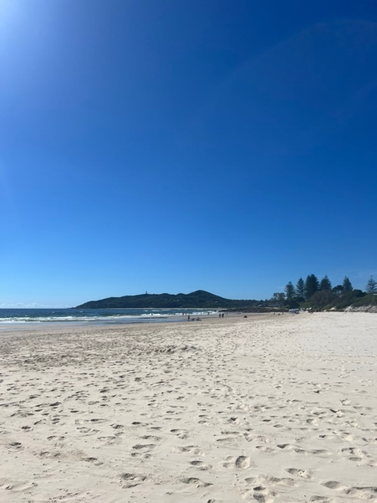

*Byron Bay. Kolla in fladdermössen som hänger i träden på mittenbilden. Så stora!*

Landets mest populära sport är Australian Football – ”footy” – som påminner lite om rugby och amerikansk fotboll. Jag rekommenderar starkt att gå på en AFL-match på någon av Melbournes stora arenor. MCG är den största, men Marvel Stadium är också väldigt stor och det är riktigt häftigt att få uppleva atmosfären i någon av arenorna. Se till att plugga lite på hur sporten går till innan bara för då blir det roligare att kolla.

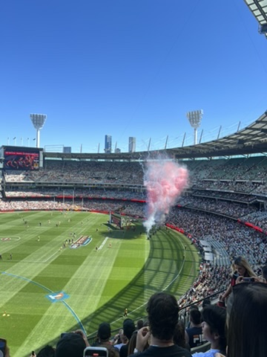

*AFL-match på Melbourne Cricket Ground (MCG)*

## Fritid och sociala aktiviteter

Många av mina fritidsaktiviteter har jag delat med mig av i stycket innan. Det finns så många saker att göra i Melbourne så det är nästan bra om man utforskar själv. Jag tror också att vad man än hittar på så blir det roligt. Det bästa jag visste var att ta mig till Fitzroymarknaden och sedan vandra runt i Fitzroy och upptäcka. Givetvis tyckte jag det var helt fantastiskt att åka på de olika bilresorna runt Melbourne.

*Fitzroy Market, öppet varje lördag och söndag!*

Genom RMITs föreningar och klubbar kan man hänga med på massor av utflykter och tillställningar också. Som tidigare nämnt arrangeras otroligt många evenemang hela tiden så om man vill kan man hitta saker att göra hela tiden via skolan. Sedan är det massor som händer på olika barer, klubbar och restauranger i staden på kvällarna, såsom quizar, musikspelningar och shower. Om man tycker sådant är roligt finns det ett enormt utbud!

Eftersom jag åkte med en nära vän och dessutom stötte på andra människor som också skulle till Melbourne på utbyte redan när vi var i Nya Zeeland hade jag inget större behov av att skapa kontakt med många andra studenter. Dessutom blev vi vänner med folk på vårt hostel redan första veckan. Vi träffade ett gäng svenskar som var på utbyte från textilhögskolan i Borås på första dagen av skolan och de hängde vi med flera gånger också. Med andra ord finns massor av sätt att skaffa kompisar på och det spelar ingen roll hur man gör det på. Oavsett vad man vill göra på fritiden så finns det nog ett sätt att göra det i Melbourne.

## Hållbarhet

Melbourne har ett omfattande nät av kollektivtrafik, med charmiga spårvagnslinjer som täcker en stor del av staden som sitt signum. Inne i staden finns en ”free tram zone” där man kan inte behöver betala för att åka spårvagnen. RMIT:s centrala byggnader ligger inom detta område vilket är smidigt. Emellertid är Melbourne också en väldigt gångvänlig stad: stora trottoarer, massor av mysiga parker och fin arkitektur gjorde att i alla fall jag gärna promenerade så mycket som möjligt. Gatorna är dock tungt trafikerade hela dygnet. På eftermiddagarna och morgnarna var det stora bilköer på många ställen. Spårvagnarna har dock egna spår så de drabbas inte av detta.

*Bilder från Melbournes innerstad. På högra bilden syns en spårvagn.*

Melbourne har också ett helt okej fungerande system av återvinning, men inte lika bra som i Sverige. De skiljer på ”general waste” och ”recycling” där metall, papper, plast och glas alla går ner i samma recyclingtunna. I övrigt finns definitivt en medvetenhet om hållbarhet som genomsyrar staden. Exempelvis handlade ju alla projekt i kursen om internationellt ledarskap om just återvinning och hållbarhet!

## Rekommendationer och övriga reflektioner

Alla mina rekommendationer finns lite utspridda genom reseberättelsen. Generellt sett vill jag bara styrka hur fantastiskt jag tyckte att utbytet var. Till stor del är utbytesterminen nästan mer av en personlig resa än en termin av plugg. Man får uppleva så otroligt många saker som man annars inte hade gjort och jag är så evigt tacksam att KTH erbjuder studenter möjligheten att åka till så många ställen. Om du har tagit dig så pass långt att du läser den här reseberättelsen vill jag säga att jag verkligen tycker att du ska åka till Melbourne och RMIT. Jag har inget dåligt att säga om varken staden, landet eller universitetet. En sådan här chans får man inte så många gånger i livet, så ta tillvara på den. Åk på utbyte till Melbourne!

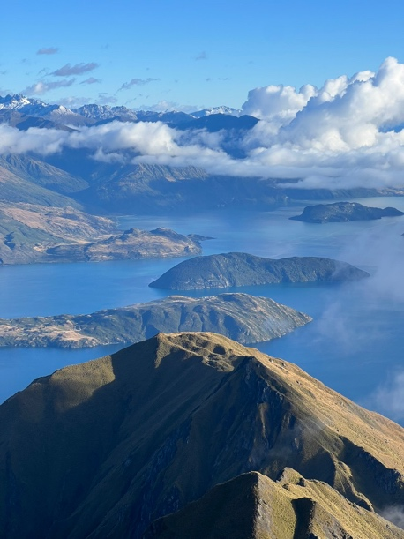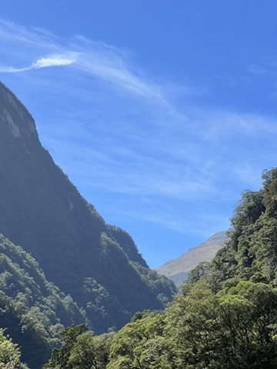

*Vyer ifrån underbara Nya Zeeland*

*Bali!*

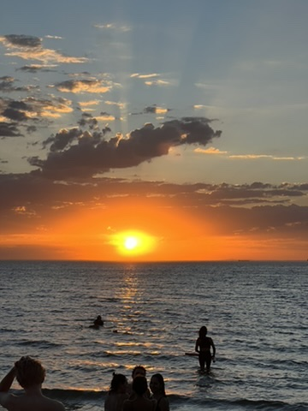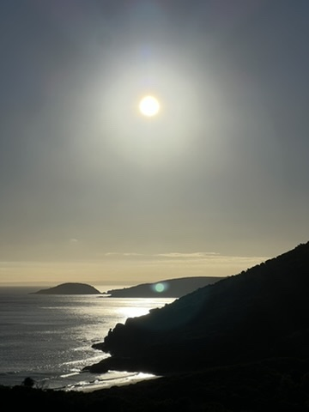

*Och sedan Melbourne, såklart!*